Arte y libertad en “César debe morir”
Por: Gladys Zamudio Tobar

Paolo y Vittorio Tavianni consiguen conmover al espectador con la historia cinematográfica tipo documental “Cesare deve morire”, realizada en la prisión romana Rebibbia, con actores naturales. Se estrenó en Italia, Noviembre de 2012.

Un director de teatro –Fabio Cavalli- llega a la cárcel, con el ánimo de proponer el montaje de la obra “La tragedia de Julio César” de Shakespeare. Así llega la oportunidad a diez convictos elegidos para actuar y reducir sus días en prisión.
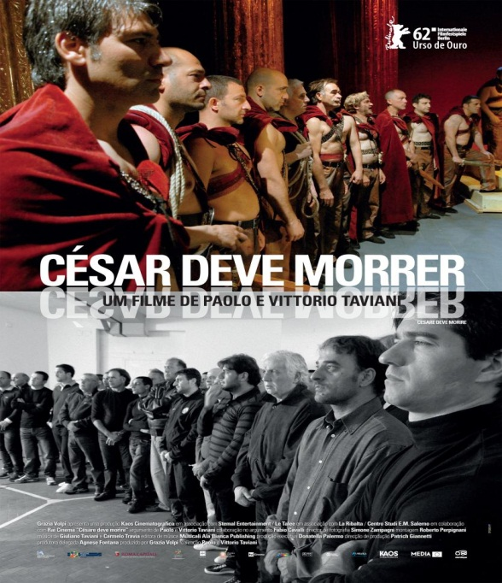

El arte los sensibiliza, los desnuda frente a los personajes que representan. El espíritu de Julio César se introduce en uno de ellos que, paulatinamente, configura su temperamento militar, provocando la reacción de sus compañeros: ¡libertad, libertad!, gritaban tras los barrotes, permeados por el dolor de la historia, de sus propias historias.

De regreso a las celdas, cada uno sufre al encontrar, de nuevo, su realidad. Un primer plano deja ver los labios de un ser humano diciendo: “Desde que conocí el arte, esta celda se convirtió en una prisión”.

